贵州大学2020-2021学年第2学期考试试卷(B)
《概率论与数理统计》答案
一、选择题（10个小题，每小题2分，共20分）
1.A 2.B 3.A 4.C 5.C
6.A 7.D 8. A 9.D 10.D

二、填空题（10小题，每小题2分，共20分）
1．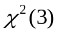 2. 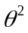 3. 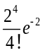 4. 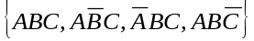 5. n/2
6．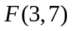 7. 4/7 8. 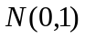 9. 0.3 10. 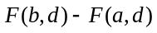

三、简答题（5个小题，每小题4分，共20分）
1．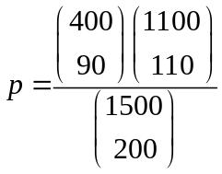 （4分）

2、解：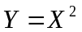的分布率为
 | 0 | 1 | 4
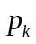 | 0.25 | 0.25 | 0.5
(1分） (1分） （2分）

3、
解： 因为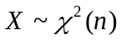，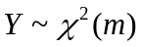，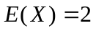，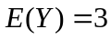。
所以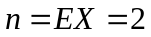，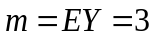 1分
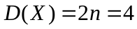，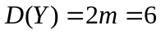 2分
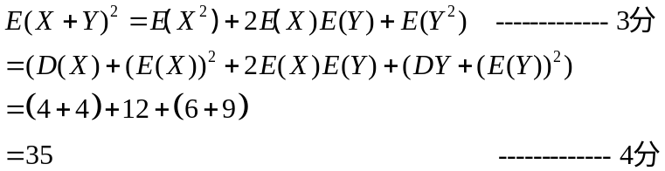

4、
解：
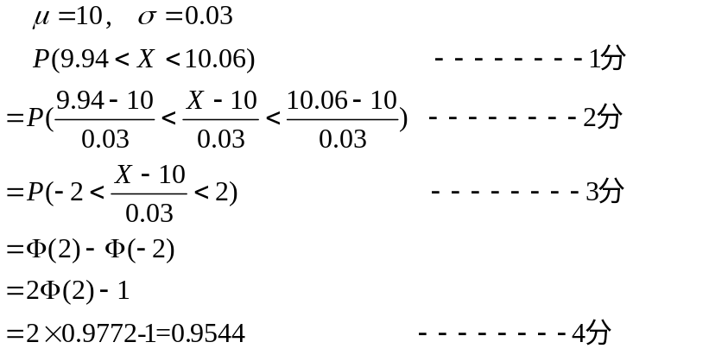

5、
解： 令A={抽到一名男性}
B={抽到一名女性}
C={抽到一名色盲患者} --------1分
由全概率公式
=0.0375 --------3分
由贝叶斯公式 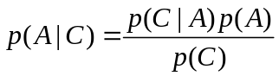 --------4分
=0.025/0.0375
=1/15

四、计算题（3个小题，每小题10分，共30分）
1、
解：以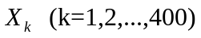记第k个学生来参加会议的家长人数，则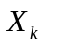的分布律为

 | 0 1 2
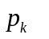 | 0.05 0.8 0.015


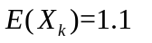 ， 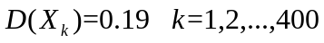，而 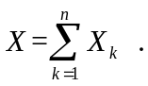 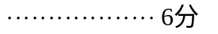

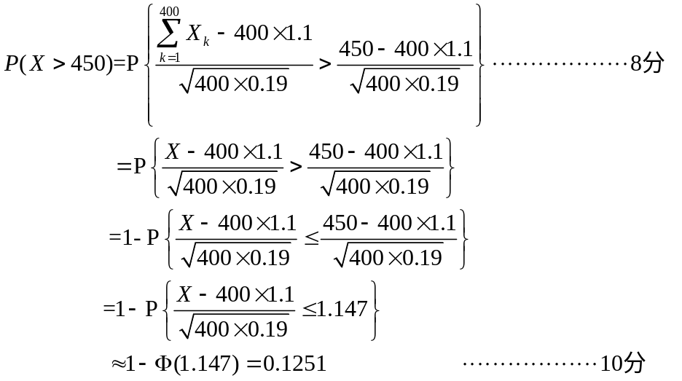
2、解：似然函数为
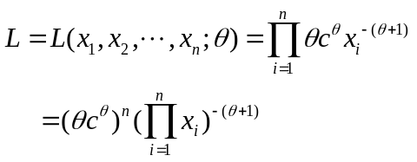
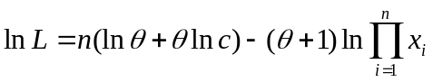
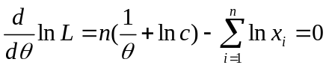
得的最大似然估计值为：
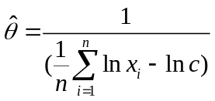

3、
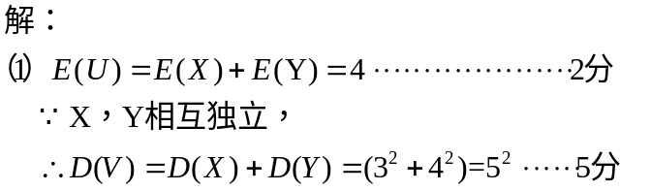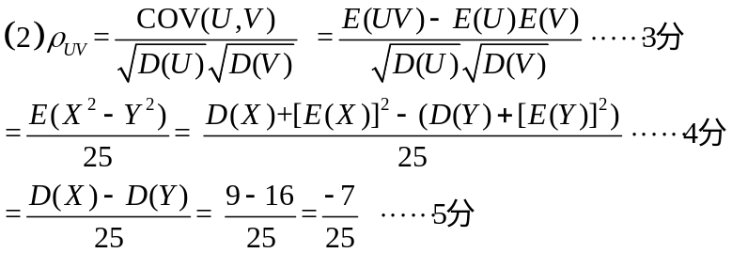
五、证明题（10分）
